**10 augustus 2025**



Thema: “Schuld en schaamte”

Voorganger ds. Bouke de Haan

Lector Sipkje Schimmel

Organist Herman Schimmel

**DE VOORBEREIDING**

**De klok luidt - het wordt stil**

**Welkom en begroeting**

**We bidden samen:**

Eeuwige God,

oorsprong van Licht, leven en liefde

hier zijn we,

met alles wat we hebben

en met alles wat we missen

**Zie ons aan, wek ons op,**

**doe ons weer leven naar U toe**

**Amen**

*(gemeente gaat staan)*

**Zingen: lied 293**

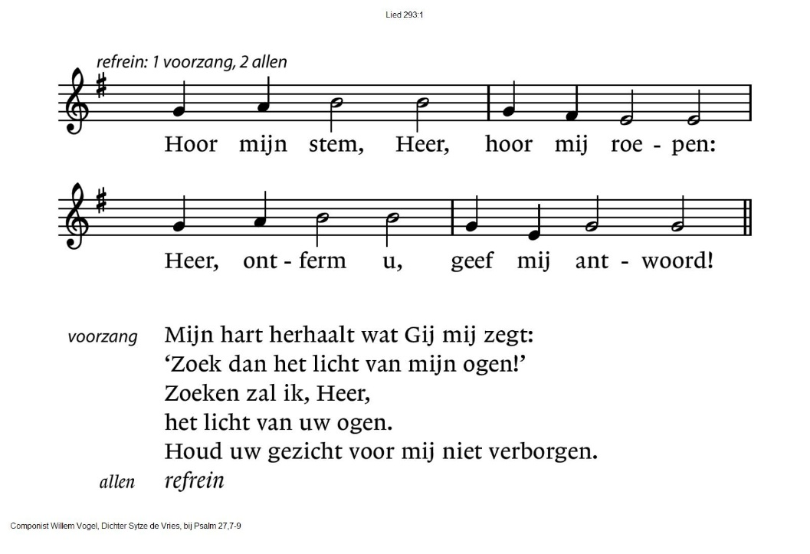

**Bemoediging**

v: Onze hulp is in de Naam van de Eeuwige  
**a: DIE HEMEL EN AARDE GEMAAKT HEEFT**v: Die eeuwig trouw is  
a: **EN HET WERK VAN ZIJN HANDEN NIET LOSLAAT**  
  
**Groet**

v: De Heer zij met u!.  
a: **EN MET UW GEEST**

*(gemeente gaat zitten)*

**Zingen: LIED 31: 1, 8,19**

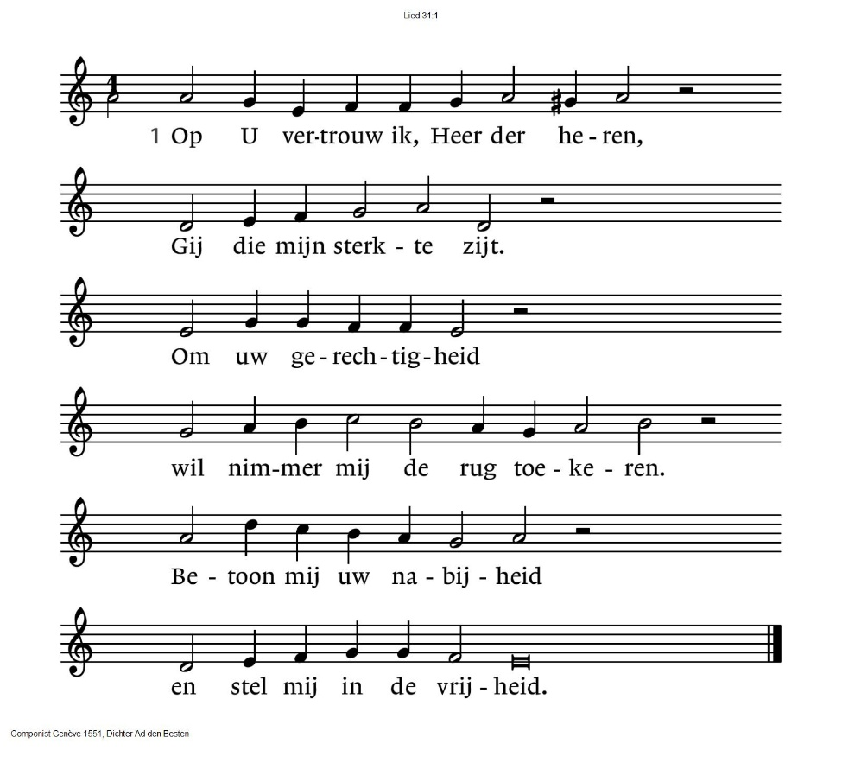

**31:8** Mijn dagen teren op in klachten,

mijn jaren gaan voorbij

met zuchten en geschrei;

door eigen schuld vergaan mijn krachten,

de schaamte knaagt van binnen, –

doe mij uw gunst herwinnen!

**31:19** God slaat de trotsen die Hem griefden,

maar steunt met raad en daad

wie zich op Hem verlaat.

Hoop op de Heer, gij zijn geliefden,

houd moed, blijf Hem verwachten,

Hij schenkt u nieuwe krachten.

**Kyrië Gebed** met responsie 301k  
*(romeinse I wordt gezongen door vg., romeinse II door allen)*

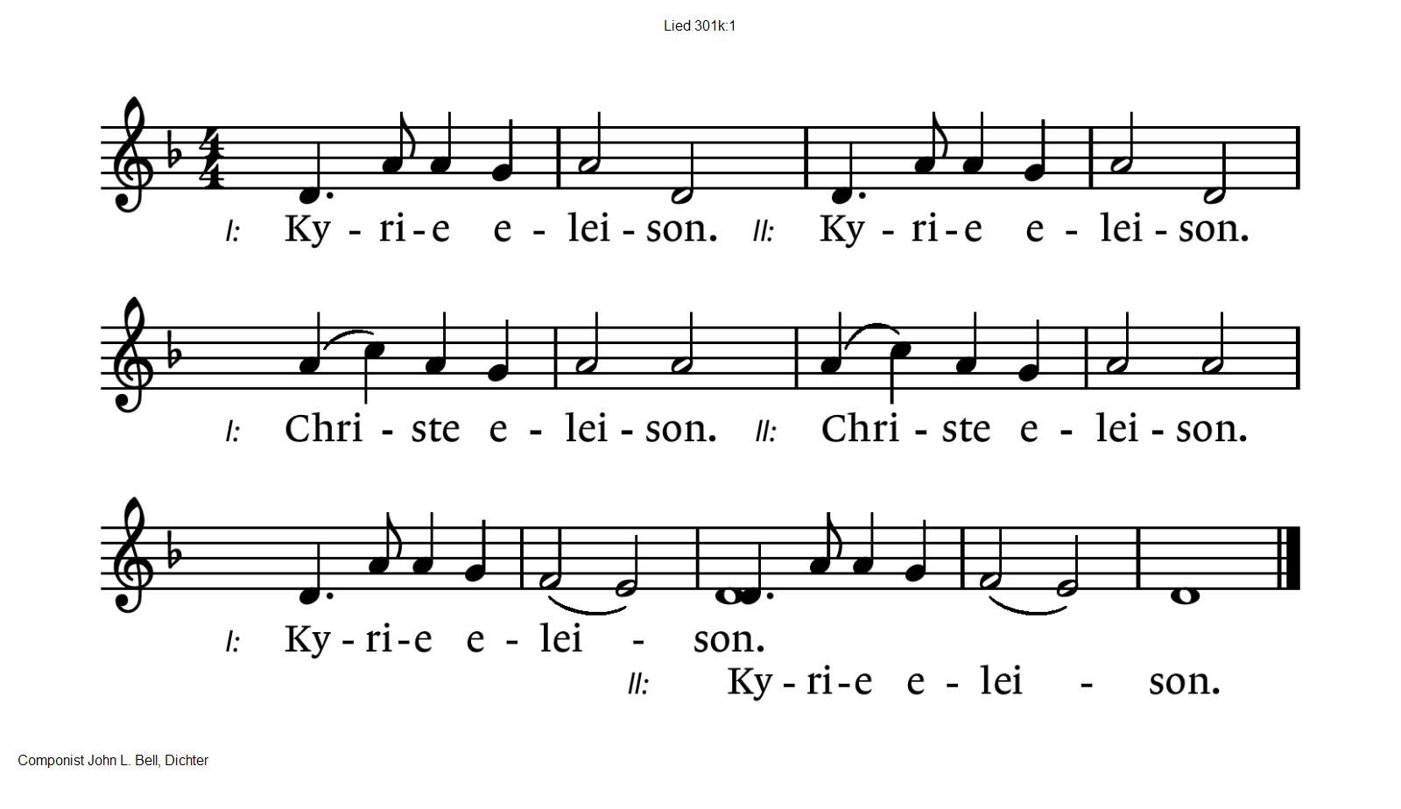

**Zingen lied 725**

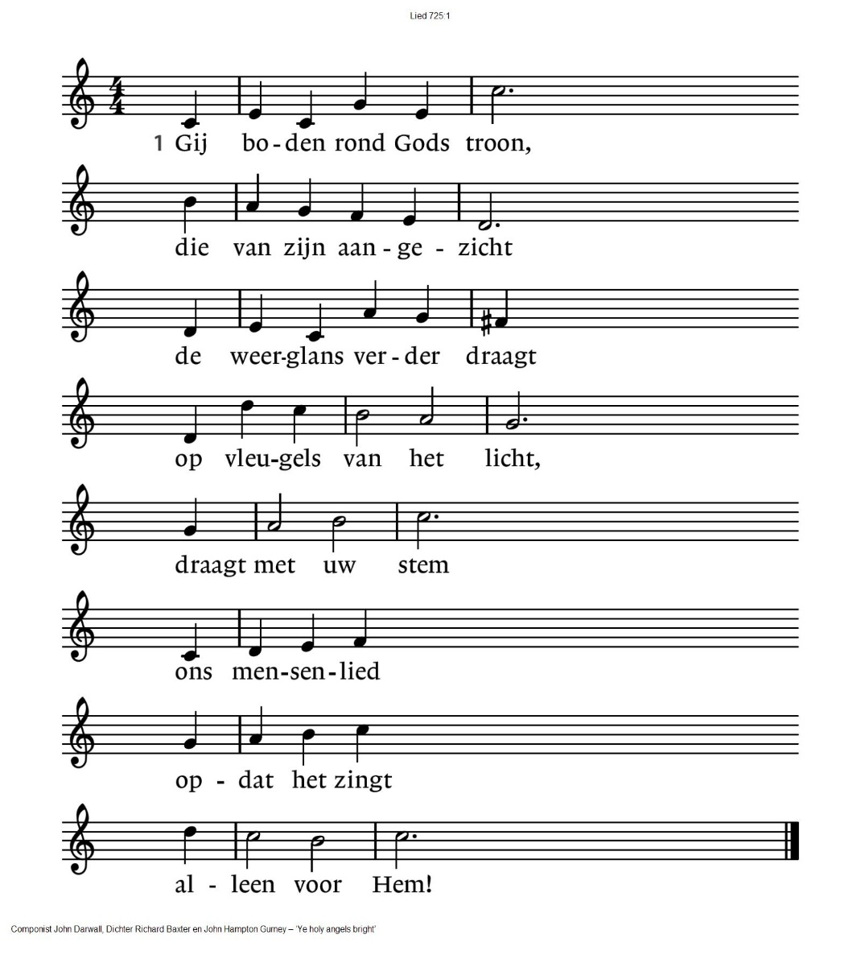

725: 4 Ook ik zing voluit mee

de glorie van de naam;

met hart en ziel ben ik

zijn liefde toegedaan!

Dat tot het eind

mijn leven lang

vol van gezang

om Hem mag zijn!

**DE SCHRIFTEN**

Enkele inleidende woorden bij het thema.

**Gebed**

De lector steekt de tafelkaarsen aan

**Lezing Genesis 3: 1-21**

**Lied 944: 1 en 4**

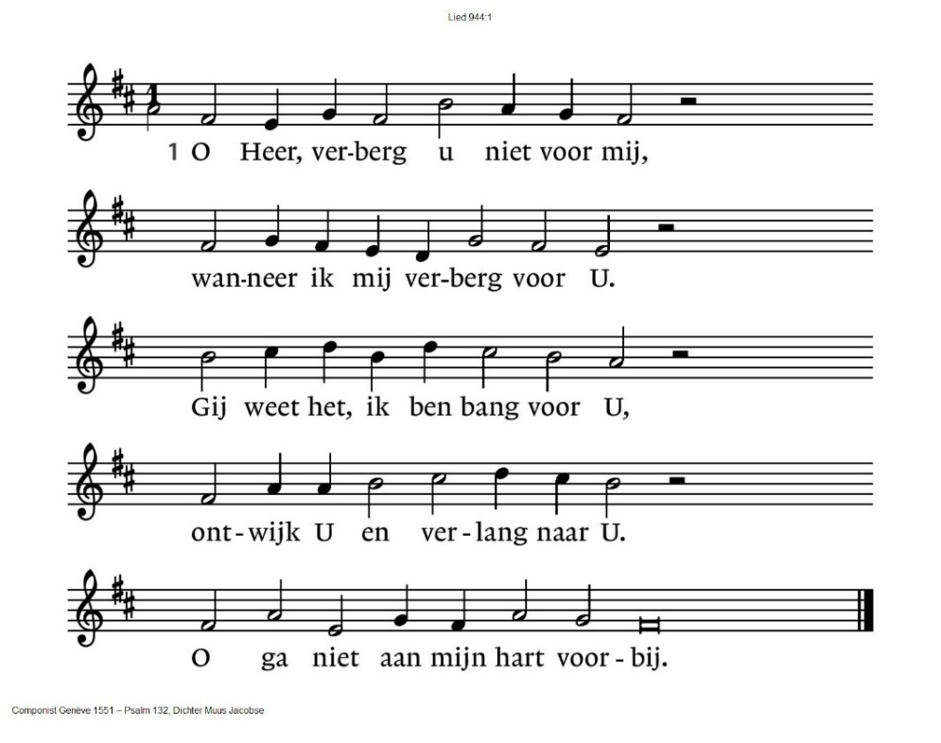

944:4 Heer, roep mij als uw dwalend schaap,  
dat U niet zoekt en U niet vindt.  
Geef mij, als een die Gij bemint,  
geef, dat ik als uw eigen kind  
uw stem mag horen in mijn slaap.

**Evangelielezing Mattheus 11: 28 – 30**

**Lied 377: allen vers 1**

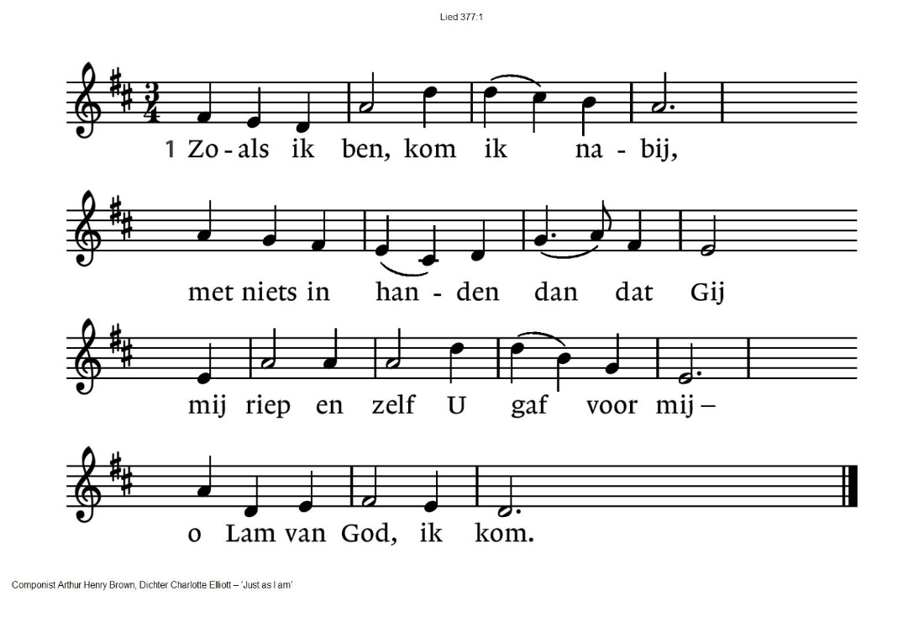

|  |  |
| --- | --- |
| 377:2 Vrouwen  Zoals ik ben, met al mijn strijd,  mijn angsten en onzekerheid,  mijn maskers en mijn ijdelheid –  o Lam van God, ik kom. | 377:3 Mannen  Zoals ik ben, verdoofd, verblind,  tast ik naar U, die mij bemint,  bij wie mijn ziel genezing vindt –  o Lam van God, ik kom. |
| 377:4 Allen  Zoals ik ben, ontvangt Gij mij,  reinigt, vergeeft, omarmt Gij mij,  vervult, verlicht, verwarmt Gij mij –  o Lam van God, ik kom. | 377:5 Vrouwen  Zoals ik ben, in U te zijn  en Gij in mij, in brood en wijn:  uw ziel, uw levenskracht wordt mijn –  o Lam van God, ik kom. |
| 377:6 Mannen  Zoals ik ben – ja, dat ik dan  de lengte, breedte, hoogte van  uw diepe liefde vatten kan:  o Lam van God, ik kom. | 377:7 Allen  Zoals ik ben: dat ik uw naam  nu al, met alle heiligen saam,  en eens ook voor uw troon beaam –  o Lam van God, ik kom. |

**Preek “Schuld en schaamte”**

**Meditatief orgelspel**

**Lied 833: 3x gezongen**

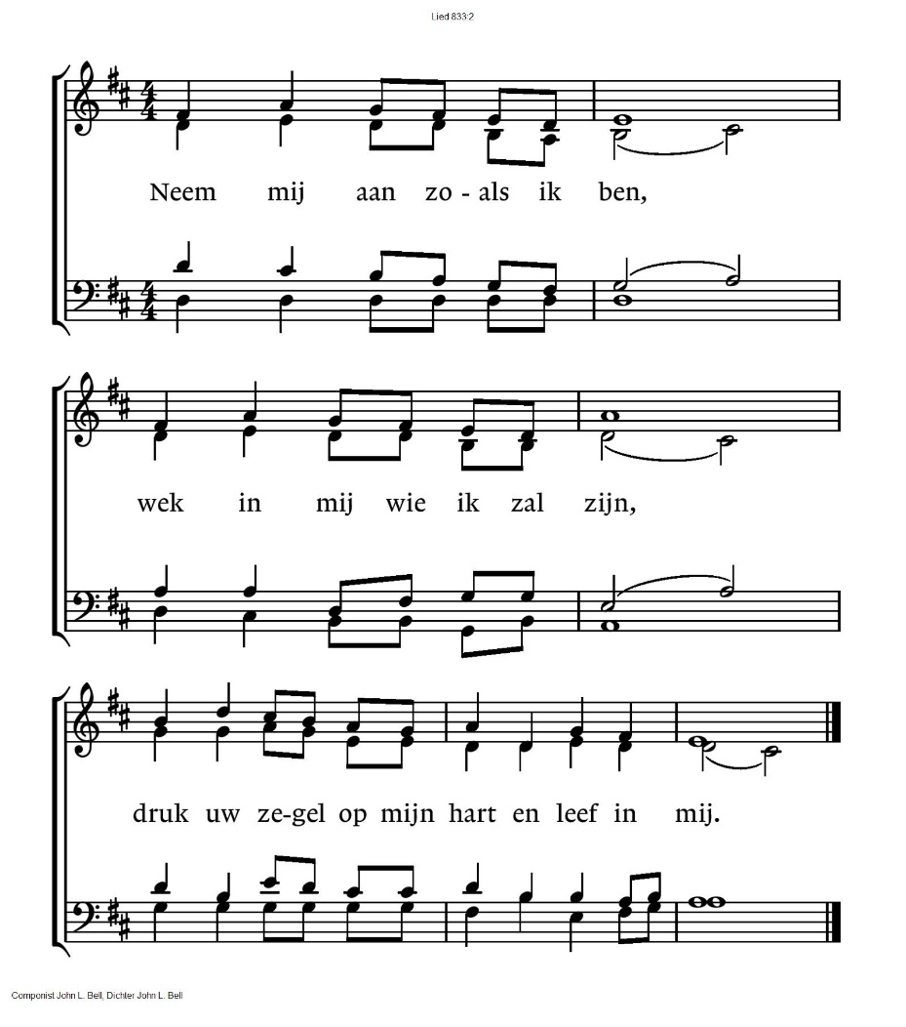

**GEBEDEN – Stil Gebed – Onze Vader** *met gezongen responsie 367c* 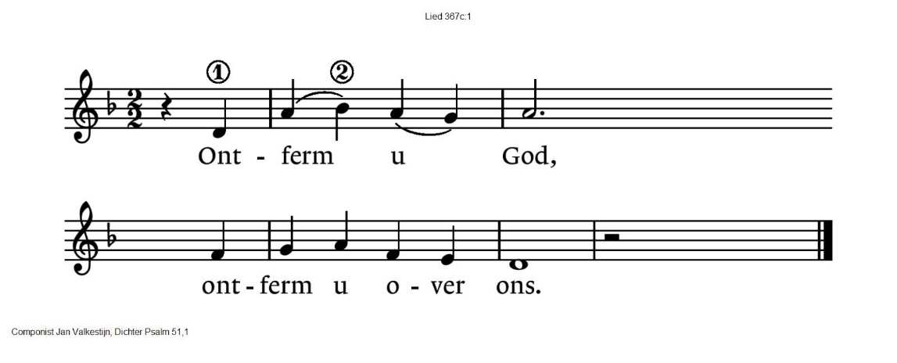

**Stil Gebed – Onze Vader**

Onze Vader die in de hemel zijt,  
Uw naam worde geheiligd.  
Uw koninkrijk kome,  
Uw wil geschiede, op aarde zoals in de hemel.  
Geef ons heden ons dagelijks brood.  
En vergeef ons onze schulden  
zoals ook wij onze schuldenaars vergeven.  
En leid ons niet in verzoeking,  
maar verlos ons van de boze.  
Want van U is het koninkrijk  
en de kracht  
en de heerlijkheid  
in eeuwigheid, Amen

**Collecte:** 1e collecte KIA Zending CUBA

2e collecte Pastoraat en Eredienst

*(gemeente gaat staan)*

**Slotlied 150A**

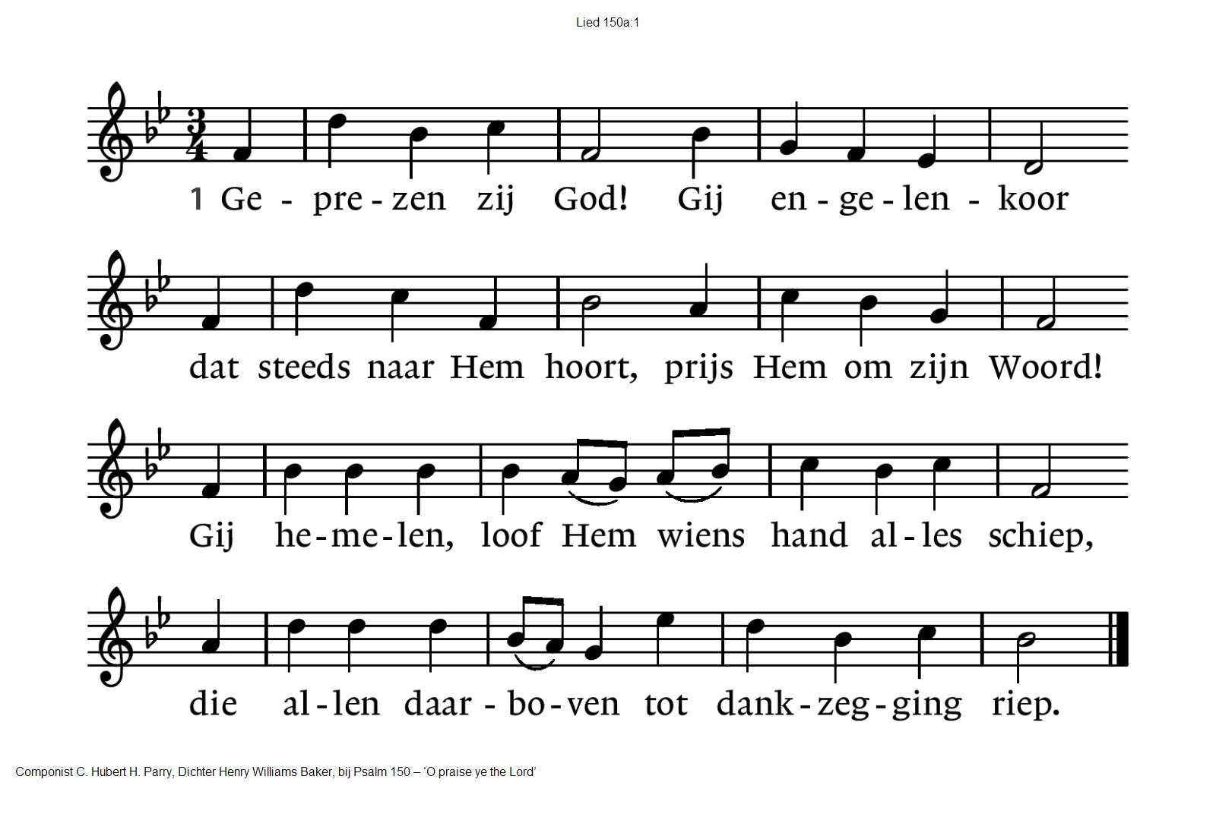

150a:2 Geprezen zij God! Gij allen op aard,  
aanbid Hem die u als kinderen aanvaardt.  
Loof Hem die uw Heer is met juichende stem.  
Beantwoord zijn liefde: leef altijd voor Hem!

150a:3 Geprezen zij God! Laat alles wat leeft  
nu zingen voor Hem die alles ons geeft.  
Laat jubelen het orgel, laat harp en trompet  
de glorie doen klinken van Hem die ons redt.

150a:4 Geprezen zij God! Ons lied is gewijd  
aan Hem die altijd ons helpt en geleidt.  
Om zijn goede schepping, om hemels genot,  
zijn gunst en vergeving: geprezen zij God!

**Zegen**

**AMEN (samen zingen)**

.-.-.-.-.-.

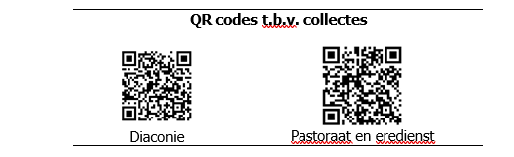

Reacties op de viering zijn welkom in de doos in de hal óf via het adres:: [reactieviering@pknhuissen.nl](mailto:reactieviering@pknhuissen.nl)

In de werkgroep VIEREN worden deze besproken en wordt er gekeken

hoe we daarmee onze vieringen kunnen ‘verbeteren’.